编 号 NJXX-XXXXXX-XX01
密 级 内 部
版本标记 Ver X.X

XF150无人机地面站
软件技术说明

编 制：
校 对：
审 核：
批 准：

XXXXXXXXXXXX公司

目 次
1 协议 1
1.1 约定规则 1
1.2 接收结构体 1
1.3 发送指令结构体 4
1.4 数据装订结构体 5
1.5 校验和 6
1.6 xl二级 6
1.6.1 xl三级 6

前言

范围
本文仅适用于公司内部技术对接。

软件技术栈
本地面站为WIN10/11（64位）桌面MFC应用程序，开发环境如下：
IDE:VS 2026，MSVC2019(V142)，x64；
WebView前端引擎Java - Canvas（微软NuGet工具包），实现加载MBtiles地图库动态加载和图层绘制；
GDAL（vcpkg工具）
地图库/高程库制作：QGIS工具
制作MBtiles瓦片库(调SQLite3.dll) 高程数据拟使用QGIS数据通过GDAL获取具体选点高程值（基于SRTM_DEM ARC3的虚拟栅格）

协议
本节为地面站于飞控的UDP通讯协议，注释部分的xN意为此数据的放大截断倍率。

约定规则
注意此处规则仅作参考，实际因以下述具体定义为准：
经纬度 32位整型 x10e7截断；
角度类 16位无符号整型 x10e2 截断；
16位有符号整型 x10e1 截断；
标志类 考虑布尔类型的实际内存储存占用，本协议统一使用无符号8位整型。

接收结构体
-----------------------------------------------------------------------------------------
// 地面站发送数据包结构
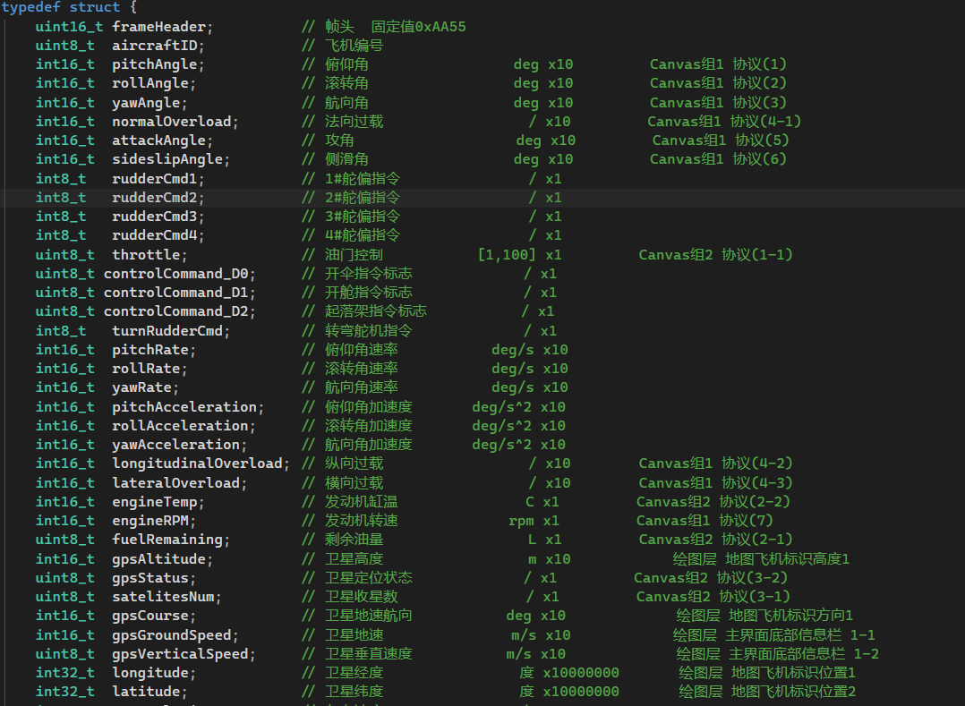
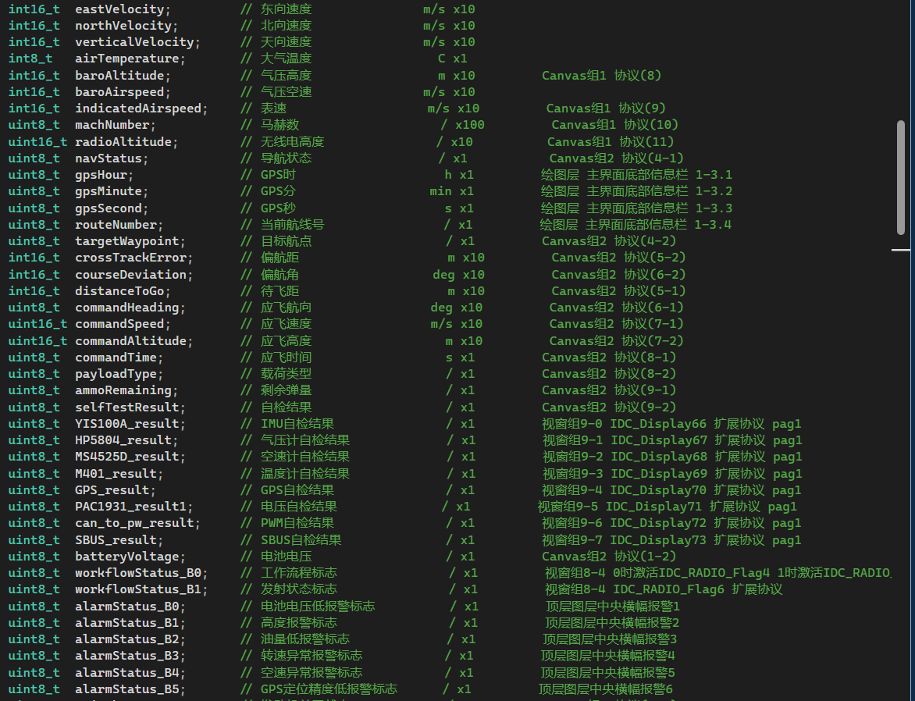
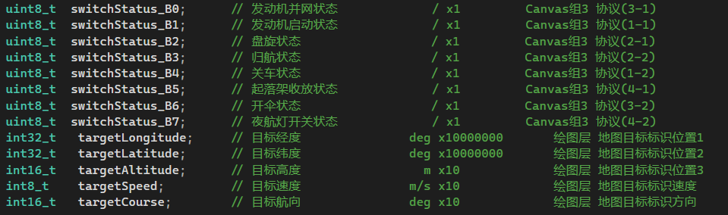
-----------------------------------------------------------------------------------------

发送指令结构体
-----------------------------------------------------------------------------------------
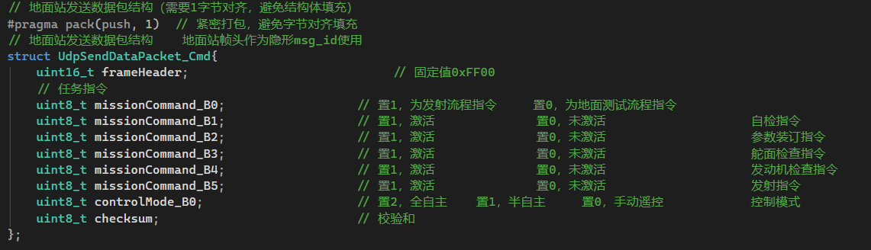
-----------------------------------------------------------------------------------------

数据装订结构体
-----------------------------------------------------------------------------------------
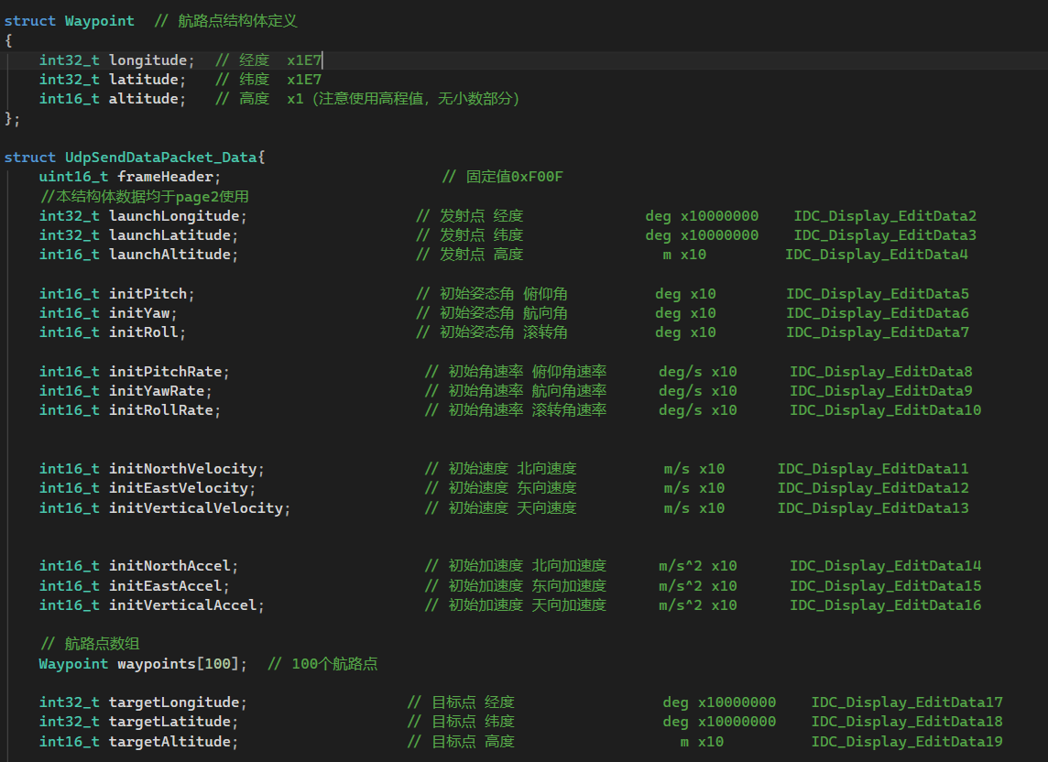
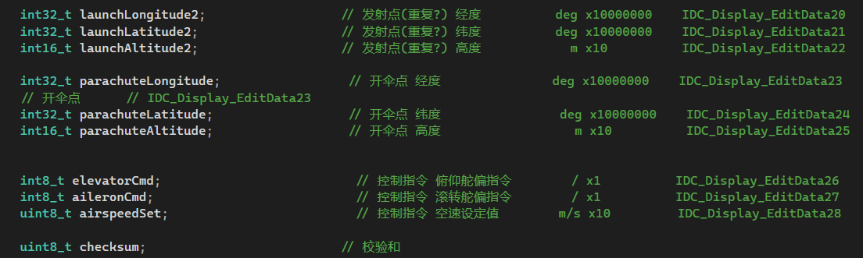
-----------------------------------------------------------------------------------------

校验和
-----------------------------------------------------------------------------------------
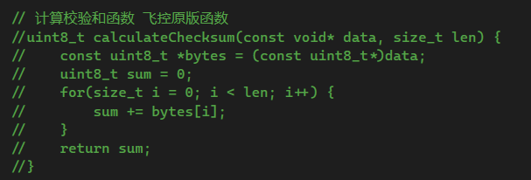
-----------------------------------------------------------------------------------------

xl二级

xl三级

xl四级

华南地区

DEM文件（.tif）基于QGIS提供的SRTM ARC3DEM数据库

SRTM提供ARC1 ARC3，3意为约90平方米储存一个高程数据，当前储存的DEM文件已包含全中国的高程数据，应已满足项目使用需求，若实需ARC1 30平方米的数据源精度，步骤如下：
高程数据使用GDAL环境来开发动态检索加载，纯SRTM文件原需遍历
此数据库的生成需要QGIS安装插件OpenTopography，地面站软件的动态加载功能需要QGIS生成vrt文件（terrain.vrt）来索引
通过OpenTopography插件制作DEM库需要APIkey：

全局地图范围：
经度：66.4° ~ 149.6°，跨度 83.2°，4列每列 20.8°
纬度： 2.8° ~ 55.0°，跨度 52.2°，4行每行 13.05°
第1块R1C1.tif 7392430, 9707000, 5193380, 7328816
第2块R1C2.tif 9707000, 12021570, 5193380, 7328816
第3块R1C3.tif 12021570, 14336140, 5193380, 7328816
第4块R1C4.tif 14336140, 16650710, 5193380, 7328816
第5块R2C1.tif 7392430, 9707000, 3354060, 5193380
第6块R2C2.tif 9707000, 12021570, 3354060, 5193380
第7块R2C3.tif 12021570, 14336140, 3354060, 5193380
第8块R2C4.tif 14336140, 16650710, 3354060, 5193380
第9块R3C1.tif 7392430, 9707000, 1783490, 3354060
第10块R3C2.tif 9707000, 12021570, 1783490, 3354060
第11块R3C3.tif 12021570, 14336140, 1783490, 3354060
第12块R3C4.tif 14336140, 16650710, 1783490, 3354060
第13块R4C1.tif 7392430, 9707000, 309949, 1783490
第14块R4C2.tif 9707000, 12021570, 309949, 1783490
第15块R4C3.tif 12021570, 14336140, 309949, 1783490
第16块R4C4.tif 14336140, 16650710, 309949, 1783490

